T.C.
ATATÜRK ÜNİVERSİTESİ
TOPLUMSAL DUYARLILIK PROJELERİ UYGULAMA VE ARAŞTIRMA MERKEZİ

“Tam Aşılı Çocuklar, Sağlıklı Toplumlar”
Proje Kodu: 608004EEB6712
SONUÇ RAPORU

Proje Yürütücüsü:
Prof. Dr. YASEMİN ÇAYIR
Tıp Fakültesi

Araştırmacılar:
Umut ÖZDEMİR
Dıana KOCHALI
ENES KERAMI
HIBAQ MATAN QAWDHAN
MAEDEH MEHRALILOU
Celal Furkan UZUN
Cihan GÖNDER
Çağla YILDIZ
Davut KURİŞ
Didem ÇAKMAK
Mayıs, 2021
ERZURUM
İÇİNDEKİLER
Önsöz 2
Özet 3
Abstract ………………………………4
Materyal ve Yöntem 5
Proje Uygulamasına Ait Görseller 7
Sonuçlar 20

ÖNSÖZ
Aşılar bağışıklık sistemini uyararak kişileri bulaşıcı hastalıklara karşı koruyan biyolojik ürünlerdir. Aşılama ile sadece bireysel olarak değil aynı zamanda toplumsal olarak da bulaşıcı hastalıklara karşı koruyuculuk elde edilir. Toplumda risk altındaki grubun %85'inin aşılanması ile toplumsal bağışıklık (sürü bağışıklığı) elde edilir. Böylece çeşitli sağlık problemleri nedeni ile aşılanamayan bireylerin hastalıkla karşılaşma ihtimali azalarak koruyuculuk sürdürülebilir. Bu nedenle aşılama oranlarının en az %85'in üzerinde olması hem sürü bağışıklığının sürdürülmesi hem de bulaşıcı hastalıkların toplumda kontrol altında tutulması açısından oldukça önemlidir.
Ülkemizde çocukluk çağı aşılarının tümü ücretsiz olarak aile sağlığı merkezlerinde aile hekimleri tarafından uygulanmaktadır. Son yıllarda sosyal medyada aşı karşıtı görüşlerin ve aşılarla ilgili yanlış bilgilendirmelerin arttığı gözlenmektedir. Bu durum ebeveynlerin çocuklarını aşılatırken tereddüt yaşamalarına bazen de aşı reddi yapmalarına neden olmaktadır.

ÖZET
Aşı tereddüdü veya aşı reddi oranlarının artması aşılama programlarının aksamasına, aşılama oranlarının azalmasına, uzun yıllar görmediğimiz bazı bulaşıcı hastalıkların yeniden ortaya çıkmasına ve sürü bağışıklığının bozulmasına sebep olabilir. Bu durumu önlemek için sağlıkçılar olarak bizlerin sesimizi aşı karşıtı propaganda yapanlardan daha fazla duyurması ve toplumu bilinçlendirmeye yardımcı olmalıyız. Bu amaçla projemizde aile sağlığı merkezlerinde rastgele seçilen tam aşılı çocuklar tespit edilerek sosyal mesaj içeren tişörtler hediye edildi. Projemiz bir grup (10 kişi) Tıp Fakültesi Dönem 2 öğrencisi ile birlikte yürütüldü. Pandemi nedeni ile farklı şehirlerde olan öğrencilerin her biri bulundukları illerde kayıtlı oldukları aile sağlığı merkezlerini ziyaret ederek çocukluk çağı aşıları tamamlanmış 48 aylık çocukları tespit ettiler. Ebeveynlerden projenin amacı anlatılıp onay alındıktan sonra çocuklara üzerinde 'Tam Aşılıyım, Sadece Kendim İçin Değil, Senin İçin de!' yazan tişörtler hediye edildi. Kreşte, okulda, parkta kısacası toplum içinde iken giyilen bu tişörtlerle aşılamanın sadece çocuklarımız için değil tüm toplum için önemli bir sorumluluk olduğunun hatırlatılması amaçlandı. Bu proje Atatürk Üniversitesi Toplumsal Duyarlılık Projeleri tarafından desteklendi.

Anahtar Kelimeler: aşı, aşı karşıtlığı, aile hekimliği

ABSTRACT

Increase in vaccination hesitations or vaccination refusal rates may cause disruption of vaccination programs, decrease in vaccination rates, re-emergence of some infectious diseases that we have not seen for many years, and deterioration of herd immunity. In order to prevent this situation, we, as health professionals, should make our voices heard more than those who make propaganda against vaccines and help raise awareness of the society. For this purpose, fully vaccinated children selected randomly in family health centers were identified in our project, and T-shirts with social messages were given as gifts. Our project was carried out with a group (10 people) of Medical Faculty Term 2 students. Due to the pandemic, students from different cities visited the family health centers where they were registered and identified 48-month-old children whose childhood vaccinations were completed. After explaining the purpose of the project and getting approval from the parents, the children were told 'I'm Fully Vaccinated, Not Only For Me, But For You!' T-shirts were donated. With these t-shirts worn at kindergarten, school, in the park, in short, in public, it was aimed to remind that vaccination is an important responsibility not only for our children but also for the whole society. This project was supported by Atatürk University Social Awareness Projects.

Keywords: vaccine, anti-vaccine, family medicine

MATERYAL VE YÖNTEM

Araştırmanın Türü
Bu çalışma bir Toplumsal Duyarlılık Projesi’dir.

Araştırmanın Yapıldığı Yer ve Zaman
Proje ekibi tarafından 17.05.2021-16.08.2021 tarihleri arasında çeşitli Aile Sağlığı Merkezlerinde gerçekleştirilmiştir.

Projenin Uygulanışı
Projenin uygulanması için gerekli materyaller maddi destek alamadığımızdan dolayı proje ekibi tarafından sağlanmıştır. Ayrıca Projemiz Tıp Fakültesi Aile Hekimliği Anabilim Dalı bünyesinde gerçekleşen Öğrenci Bilimsel Araştırma Kongresi (ÖBAK) 2021’de sözlü bildiri olarak sunulmuştur. Ayrıca proje ekibinde yer alan öğrencilerin performansları akademik başarılarına etki edecek şekilde kullanılmıştır.
Proje ekibi aşı karşıtlığını önlemek üzere bir sosyal medya içeriği (video-afiş) hazırlamış ve içerik youtube’da yayınlanmıştır. Hazırladığımız video 1000’den fazla kişi tarafından seyredilmiştir. Pandemiden dolayı eğitimi ve öğretimin uzaktan gerçekleşmesi nedeniyle proje ekibindeki her bir öğrenci kendi bulunduğu ildeki aile sağlığı merkezlerine giderek tam aşılı çocukları tespit edip görüşmüşlerdir. Aileler aşı karşıtlığının toplum sağlığı üzerine olan olumsuz etkileri hakkında bilgilendirilmiştir. Projenin yürütüldüğü aile sağlığı merkezlerine aşı karşıtlığı ile ilgili bilgilendirici broşür bırakılmıştır.

PROJE UYGULAMASINA AİT GÖRSELLER

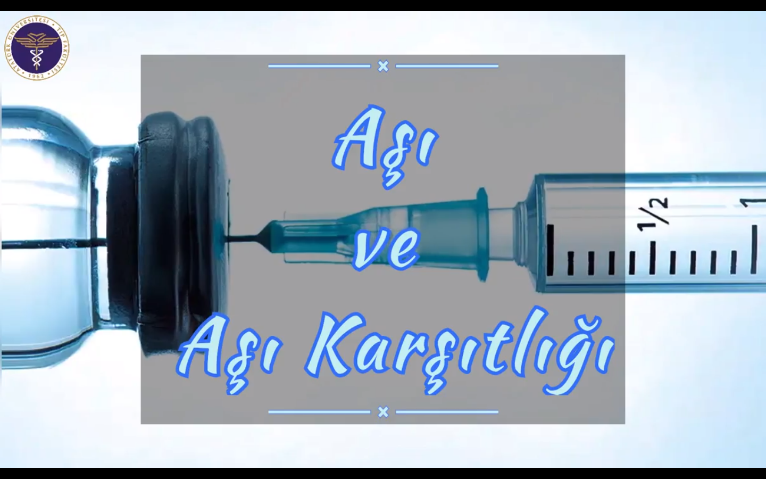

SONUÇLAR
Projemiz ile hazırladığımız video ve broşür toplumda birçok kişiye ulaşmıştır. Projemiz aşı karşıtlığı nedeniyle çocukluk çağı aşılarını yaptırmayarak toplum sağlığını tehlikeye atan ebeveynlere karşı toplumda bilinç oluşturmaya katkı sağlamıştır. Toplumda aşı tereddütü nedeniyle aşılar hakkında bilgi arayan herkesin ulaşabileceği içeriğimiz sayesinde toplumun bilinçlendirilmesi mümkün olup; içeriğin hala yayında olması projenin amacına ulaşması için süreklilik arz etmesi açısından da oldukça önemlidir. Projemizi destekleyerek toplum sağlığı için önemli bir konuda farkındalık yaratmamıza fırsat sağladığı için Atatürk Üniversitesi Toplumsal Duyarlılık Projeleri Uygulama ve Merkezi’ne teşekkür ederiz.

